Hej alla grannsamverkare i Haninge kommun!

Nedan kommer en sammanfattning av senaste månadens bostadsinbrott, försök till inbrott samt inbrott i fritidshus, källare och vind. Denna information blir inte lika lång som den förra då vi hade mycket information att förmedla.

Inbrott
I oktober i år har det varit 16 anmälda inbrott i Haninge kommun. Det inkluderar även försök till inbrott samt inbrott i källare, vind och fritidshus.

Figur 1. Diagram över anmälda brott Haninge kommun

Det vi ser är att inbrotten gått upp i oktober, precis som befarat. Det var 7 inbrott i september 2022. I oktober 2021, förra året var de anmälda inbrotten 10 till antalet. Det man ska ha i åtanke är att det fortfarande var en pandemi vid den tidpunkten och säkert fler som höll sig hemma.

I denna tabell nedan kan vi se att fortsatt ca en tredjedel av inbrotten (5 av 16) har skett via stöld genom inbrott i källare eller vind.

Brottskoder | Anmälda brott
0825 Stöld genom inbrott från källare, vind | 5
0826 Stöld genom inbrott från fritidshus | 1
0857 Försök till stöld genom inbrott från villa/radhus | 2
9801 Fullbordad stöld genom inbrott från villa/radhus | 4
9802 Fullbordad stöld genom inbrott, från lägenhet | 4
 | Total 16

Fortsätt gärna att se över belysningen i området där du bor och var uppmärksam på okända personer i ditt område.

Felanmälan i Haninge kommun
Vid felanmälan gällande Trafik och Utemiljö inom Haninge
Kommun https://www.haninge.se/kommun-och-politik/engagera-dig-och-paverka/felanmalan/

Grannsamverkan
Har ni trasiga eller blekta grannsamverkansskyltar så hör av er till oss på grannsamverkan-haninge.stockholm@polisen.se så hjälper vi er med nya. De gamla skyltarna ska kasseras och får ej användas för privat bruk.

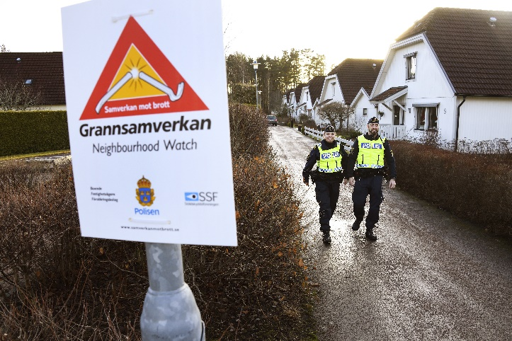
Foto: Polismyndigheten

Instagram och Facebook
Gillar du facebook eller instagram? Vi finns på båda ställena. På facebook kan man titta och läsa även om man inte har ett konto. Skriv in länken nedan så kan du se våra inlägg. På instagram finns vi på polisen_haningenynashamn eller använd länken nedan.
Facebook: https://www.facebook.com/Polisennynashamn/
Instagram: https://www.instagram.com/polisen_haningenynashamn/

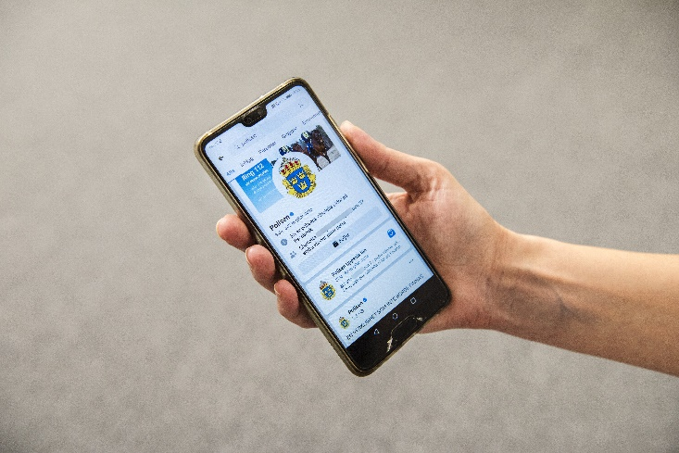
Foto: Polismyndigheten

Fortsätt vara nyfikna grannar och hjälp oss öka tryggheten och minska brottsligheten i Haninge kommun.
Tack för ert engagemang!

Med vänliga hälsningar,
Niklas Alnered och Ann-Sofie Mjörning
Kommunpoliser
Lokalpolisområde Haninge/Nynäsman

